Redis中的事务处理

1. 事务处理：

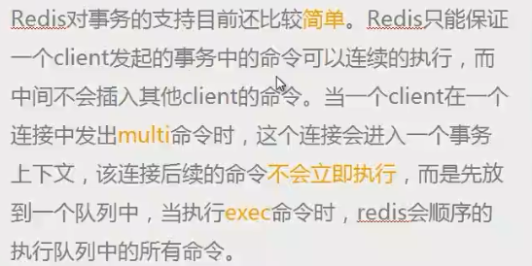

1. multi命令和exec命令：

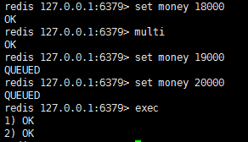

1. 如何取消一个事物：即**通常所说的事物回滚**。

discard命令：



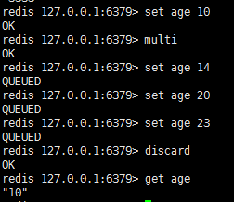

1. **Redis的不足之处：有待解决。**

**在整个事务中，如果存在某一个语句语法错误或无法执行，一般的数据库就会回滚，一条语句也不会执行。但是，Redis不是，错误语句无法执行，但是不会影响到其他语句，其他语句都正常执行。错误语句前的和后的都正常执行。**

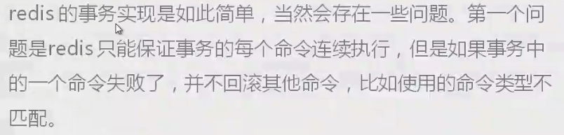

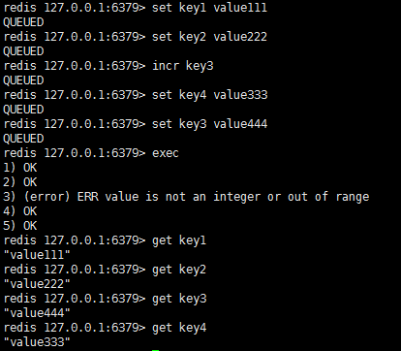

转账事务中，有一句错误语句，但是不影响正确语句：

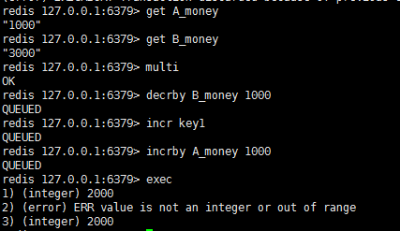

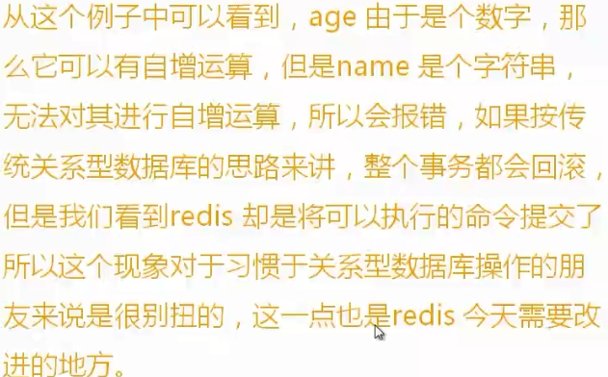

1. **乐观锁**：
2. **乐观锁介绍：**

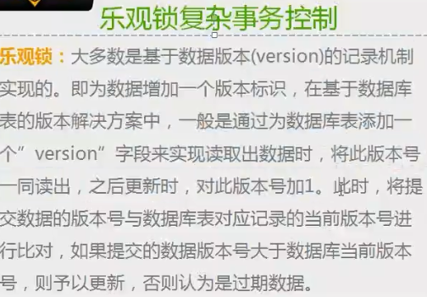

（2）版本控制器介绍：

**版本控制器：一个文件被修改后，版本号就会加1，如果被提交的文件的版本号小于源文件的版本号，就会提交不成功。**

**一个文件同时被两个编辑器编辑，一个提交后，版本号增加了，另外一个提交不会成功。**

（3）Redis乐观锁实例：

